**专题2 第三单元 化学平衡的移动（1）**

1．对处于化学平衡状态的体系，由化学平衡与化学反应速率的关系可知(　　)

A．化学反应速率变化时，化学平衡一定发生移动

B．化学平衡发生移动时，化学反应速率一定变化

C．正反应进行的程度大，正反应速率一定大

D．改变压强，化学反应速率一定改变，平衡一定移动

2．在一定条件下，反应2SO2(g)＋O2(g)微信图片_202308071124582SO3(g)达到平衡，改变某一条件，发生下述变化，其中可确定该平衡一定发生移动的是(　　)

A．*v*(SO2)增大 B．*v*(SO3)减小

C．O2的百分含量发生变化 D．SO3的质量不变

3．某温度下，体积一定的密闭容器中发生可逆反应：2X(g)＋Y(s)微信图片_202308071124583Z(g)　Δ*H*＝*Q* kJ·mol－1，下列说法正确的是(　　)

A．消耗2 mol X同时生成3 mol Z，说明反应达到了平衡状态

B．加入少量Y，正反应速率加快

C．气体的密度不变时，说明反应达到平衡状态

D．加入少量X，*Q*变大

4．饱和氯水中存在化学平衡：Cl2＋H2O微信图片_20230807112458H＋＋Cl－＋HClO，下列说法错误的是(　　)

A．向该氯水中通入Cl2，平衡向右移动 B．向该氯水中通入少量SO2，溶液的pH减小

C．向该氯水中加入少量CaCO3粉末，*c*(HClO)增大 D．升高温度，*c*(Cl2)减小

5．在一恒容密闭容器中，反应A(g)＋B(g)微信图片_20230807112458C(g)达到平衡，若增大A的浓度，使平衡正向移动，并达到新的平衡，下列说法正确的是(　　)

A．A的浓度一定比原平衡小 B．A的转化率增大

C．C的体积分数一定大于原平衡C的体积分数 D．B的转化率一定增大

6．有甲、乙、丙三支试管，分别加入下列物质后，观察这三支试管的颜色，其中颜色最浅的是(　　)

甲：10 mL 0.01 mol·L－1的FeCl3溶液和10 mL 0.01 mol·L－1的KSCN溶液

乙：5 mL 水、10 mL 0.01 mol·L－1的FeCl3溶液和5 mL 0.01 mol·L－1的KSCN溶液

丙：10 mL 0.1 mol·L－1的FeCl3溶液和10 mL 0.1 mol·L－1的KSCN溶液

A．甲试管 B．乙试管 C．丙试管 D．无法判断

7．已知重铬酸钾(K2Cr2O7)具有强氧化性，其还原产物Cr3＋在水溶液中呈绿色或蓝绿色。在K2Cr2O7溶液中存在下列平衡：Cr2O(橙色)＋H2O微信图片_202308071124582CrO(黄色)＋2H＋。用K2Cr2O7溶液进行实验，下列说法不正确的是(　　)

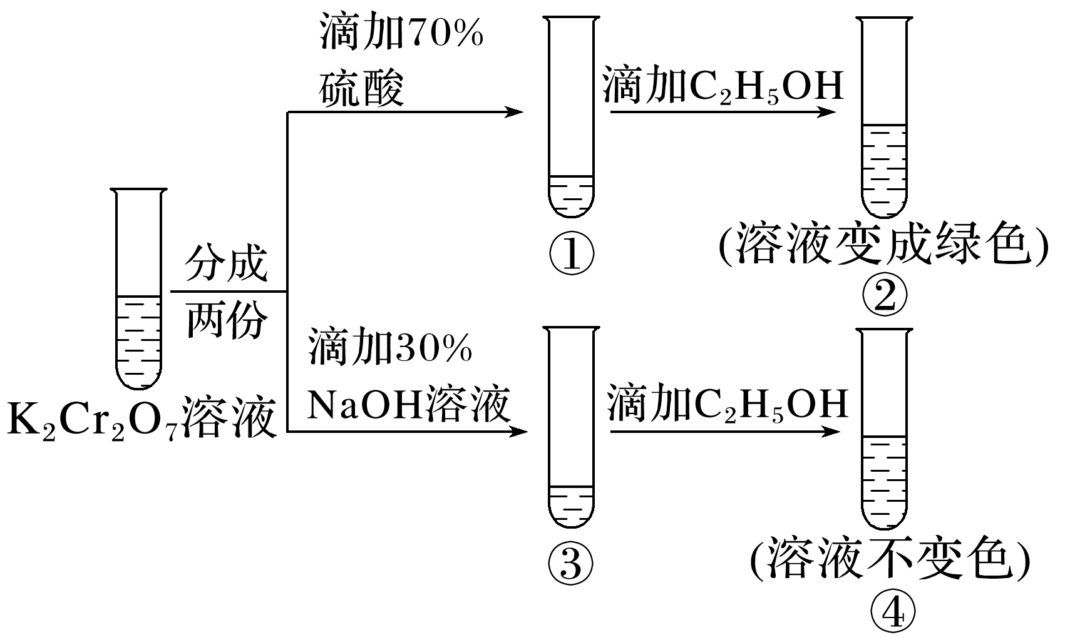

A．①中溶液橙色加深，③中溶液变黄

B．②中Cr2O被C2H5OH还原

C．对比②和④可知K2Cr2O7酸性溶液氧化性强

D．若向④中加入70%H2SO4溶液至过量，溶液变为橙色

8．在一定温度下的密闭容器中发生反应：2SO2(g)＋O2(g)微信图片_202308071124582SO3(g)，达到平衡状态时缩小容器容积，下列叙述不正确的是(　　)

A．SO2的转化率增大 B．平衡向正反应方向移动

C．SO2的浓度增大 D．正反应速率增大，逆反应速率减小

9．已知化学反应2A(？)＋B(g)微信图片_202308071124582C(？)达到平衡，当增大压强时，平衡向逆反应方向移动，则下列情况可能的是(　　)

A．A是气体，C是固体 B．A、C均为气体

C．A、C均为固体 D．A是固体或液体，C是气体

10．已知反应：*m*A(s)＋*n*B(g)微信图片_20230807112458*p*C(g)　Δ*H*<0，在一定温度下，反应达到平衡时，B的体积分数*φ*(B)与压强变化的关系如图所示，下列叙述一定正确的是(　　)

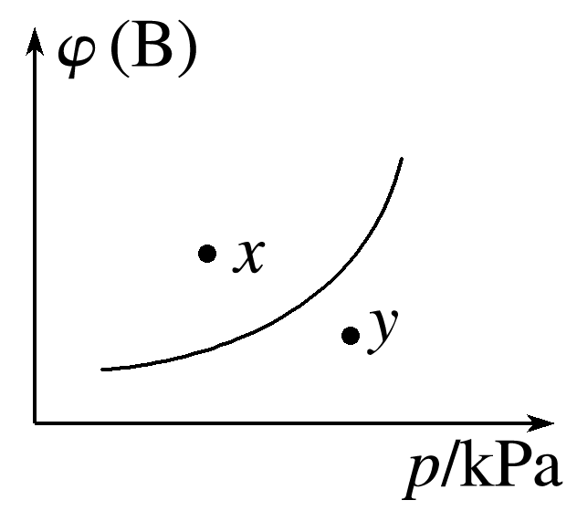

①*m*＋*n*>*p*　②*x*点表示的正反应速率大于逆反应速率　③*x*点表示的反应速率比*y*点的小 ④*n*>*p*

A．①② B．②④ C．②③ D．①③

11．反应2X(g)＋Y(g)微信图片_202308071124582Z(g)达到平衡后，仅减小压强对反应产生的影响是(　　)

A．逆反应速率增大，正反应速率减小，平衡向逆反应方向移动

B．逆反应速率减小，正反应速率增大，平衡向正反应方向移动

C．正、逆反应速率都减小，平衡向逆反应方向移动

D．正、逆反应速率都增大，平衡向正反应方向移动

12．一定温度下，向某容积可变的密闭容器中加入足量碳酸钙，发生反应CaCO3(s)微信图片_20230807112458CaO(s)＋CO2(g)，并达到平衡。下列说法正确的是(　　)

A．保持容器容积不变，充入He，平衡向逆反应方向移动

B．将容器容积增大为原来的2倍，当体系再次达到平衡时，气体密度不变

C．增加CaCO3(s)的物质的量，平衡向正反应方向移动，CO2的浓度增大

D．将容器容积缩小为原来的一半，当体系再次达到平衡时，CO2的浓度为原来的2倍

13．在水溶液中，CrO呈黄色，Cr2O呈橙色，重铬酸钾(K2Cr2O7)在水溶液中存在以下平衡：Cr2O＋H2O微信图片_202308071124582CrO＋2H＋，下列说法正确的是(　　)

A．向该溶液中加入过量浓NaOH溶液后，溶液呈橙色

B．该反应是氧化还原反应

C．向该溶液中滴加适量的浓硫酸，平衡向逆反应方向移动，再次达到平衡后，氢离子浓度比原溶液大

D．向体系中加入少量水，平衡逆向移动

14．下列对化学平衡移动的分析不正确的是(　　)

①已达到平衡的反应：C(s)＋H2O(g)微信图片_20230807112458CO(g)＋H2(g)，当增加反应物的物质的量时，平衡一定向正反应方向移动　②已达到平衡的反应：N2(g)＋3H2(g)微信图片_202308071124582NH3(g)，当增大N2的浓度时，平衡向正反应方向移动，N2的转化率一定升高　③有气体参加的反应达到平衡时，若减小反应器容积时，平衡一定向气体体积增大的方向移动　④有气体参加的反应达到平衡时，在恒压反应器中充入稀有气体，平衡一定不移动

A．①④ B．①②③

C．②③④ D．①②③④

15．下列叙述及解释正确的是(　　)

A．2NO2(g)(红棕色)微信图片_20230807112458N2O4(无色)　Δ*H*＜0，在达到平衡后，对平衡体系采取缩小容积、增大压强的措施，因为平衡向正反应方向移动，故体系颜色变浅

B．H2(g)＋I2(g)微信图片_202308071124582HI(g)　Δ*H*＜0，在达到平衡后，对平衡体系采取增大容积、减小压强的措施，因为平衡不移动，故体系颜色不变

C．2C(s)＋O2(g)微信图片_202308071124582CO(g)，在达到平衡后，加入碳，平衡向正反应方向移动

D．N2(g)＋3H2(g)微信图片_202308071124582NH3(g)，在达到平衡后，保持压强不变，充入O2，平衡向左移动

16．反应*m*A(g)＋*n*B(g)微信图片_20230807112458*p*C(g)在一定温度和不同压强下达到平衡时，分别得到A的物质的量浓度如表所示：

|  |  |  |  |
| --- | --- | --- | --- |
| 压强/Pa | 2×105 | 5×105 | 1×106 |
| *c*(A)/(mol·L－1) | 0.08 | 0.20 | 0.44 |

分析表中数据，回答：

(1)当压缩体积使压强从2×105 Pa增加到5×105 Pa时，平衡\_\_\_\_\_\_\_\_\_\_(填“向左”“向右”或“不”)移动，理由是\_\_\_\_\_\_\_\_\_\_\_\_\_\_\_\_\_\_\_\_\_\_\_\_\_\_\_\_\_\_\_\_\_。

(2)当压缩体积使压强从5×105 Pa增加到1×106 Pa时，该反应的化学平衡\_\_\_\_\_\_\_\_\_\_(填“向左”“向右”或“不”)移动，判断的依据是\_\_\_\_\_\_\_\_\_\_\_\_\_\_\_，可能的原因是\_\_\_\_\_\_\_\_\_\_\_\_\_。

17．根据外界条件对化学平衡的影响回答下列问题：

(1)碘单质难溶于水却易溶于KI溶液。碘水中加入KI溶液发生反应：I2(aq)＋I－(aq)微信图片_20230807112458I(aq)，下列说法不正确的是\_\_\_\_\_\_\_\_(填字母，下同)。

a．上述体系中加入苯，平衡不移动

b．可运用该反应原理除去硫粉中少量的碘单质

c．实验室配制碘水时，为增大碘单质的溶解度可加入适量KI溶液

d．加入AgNO3溶液平衡逆向移动

(2)某温度下，体积一定的密闭容器中发生反应：N2(g)＋3H2(g)微信图片_202308071124582NH3(g)　Δ*H*<0。

①下列分析正确的是\_\_\_\_\_\_\_\_。

a．平衡后，加入N2，该反应的Δ*H*增大

b．平衡后，加入催化剂，该反应的Δ*H*不变

c．平衡后，充入NH3，新平衡时，NH3的百分含量变大

d．若反应前充入的N2与H2物质的量相等，达平衡时N2的转化率比H2的高

②欲提高H2的转化率，下列措施可行的是\_\_\_\_\_\_\_\_。

a．缩小容器体积

b．向容器中按原比例再充入N2和H2

c．向容器中再充入惰性气体

d．改变反应的催化剂

e．液化NH3并分离

18．向一体积不变的密闭容器中加入2 mol A、0.6 mol C和一定量的B三种气体，一定条件下发生反应：2A(g)＋B(g)微信图片_202308071124583C(g)　Δ*H*>0，各物质的浓度随时间的变化如图1所示。图2为*t*2时刻后改变反应条件，平衡体系中反应速率随时间变化的情况，且四个阶段都各改变一种不同的条件。已知*t*3～*t*4阶段为使用催化剂；图1中*t*0～*t*1阶段*c*(B)未画出。

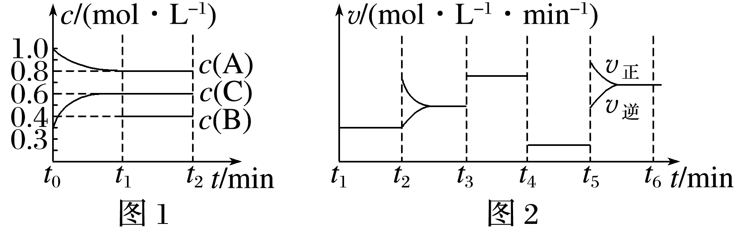

(1)若*t*1＝15 min，则*t*0～*t*1阶段以C的浓度变化表示的反应速率为*v*(C)＝\_\_\_\_\_\_\_\_。

(2)B的起始物质的量为\_\_\_\_\_\_\_\_。各阶段平衡时反应的平衡常数如表所示：

|  |  |  |  |  |
| --- | --- | --- | --- | --- |
| *t*1～*t*2 | *t*2～*t*3 | *t*3～*t*4 | *t*4～*t*5 | *t*5～*t*6 |
| *K*1 | *K*2 | *K*3 | *K*4 | *K*5 |

则*K*1＝\_\_\_\_\_\_\_\_(只书写计算式)，*K*1、*K*2、*K*3、*K*4、*K*5之间的关系为\_\_\_\_\_\_\_\_(用“>”“<”或“＝”连接)。

(3)在相同条件下，若起始时容器中加入4 mol A、3 mol B和1.2 mol C，达到平衡时，体系中C的百分含量比*t*1时刻C的百分含量\_\_\_\_\_\_\_\_(填“大”“小”或“相等”)。

(4)能说明该反应已达到平衡状态的是\_\_\_\_\_\_\_\_(填字母，下同)。

a．*v*(A)＝2*v*(B)

b．容器内混合气体的平均相对分子质量保持不变

c．容器内混合气体密度保持不变

d．2*v*逆(C)＝3*v*正(A)

(5)能使该反应的反应速率增大，且平衡向正反应方向移动的是\_\_\_\_\_\_\_\_。

a．及时分离出C气体 b．适当增大压强

c．选择高效催化剂 d．增大反应物的浓度